３年数学宿題プリント ３年 組 氏名 《 》
ＮＯ４８ 月 日 時間 ： ～ ： （ 分） 点
【１】次の各問いに答えなさい。
（１）を計算しなさい。

（２）を計算しなさい。

（３） を計算しなさい。

（４） のとき の値を求めなさい。

【２】次の方程式を解きなさい。
（１）

（２）

【３】次の各問いに答えなさい。
- ｙはｘの一次関数で、ｘが２増加するとｙは６減少し、グラフが点（２、４）を通る。この一次関数の式を求めよ。

（２）関数のｙの変域を求めなさい。

【４】8時に家を出発して2800mはなれた駅まで行くのに，はじめは毎分40mの速さで歩き，途中から毎分80mの速さで走ったら，8時50分に駅に着きました。歩いた時間と走った時間を求めなさい。
- 式

- こたえ

【５】次の各問いに答えなさい。
（１）下の図のような長方形において， の大きさを求めなさい。
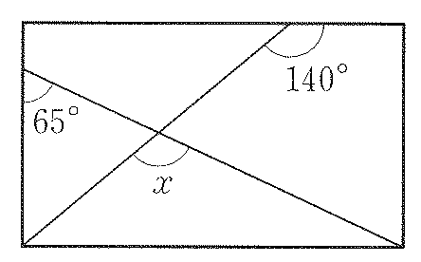
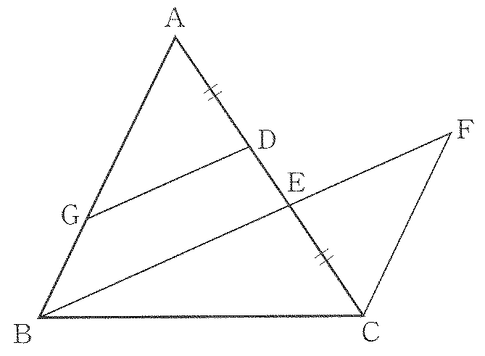
（２） において，辺AC上に となるように2点D，Eをとり，BEの延長と，点Cを通り辺ABに平行な直線との交点をFとします。また，点Dを通りBFに平行な直線と辺ABとの交点をGとします。
このとき， であることを証明しなさい。

【６】2つのさいころを同時に投げるとき，出た目の数の和が１０未満の数になる確率を求めなさい。

【７】次の計算をしなさい。
（１）

（２）
（３）

【８】次の式を因数分解せよ。1問２点
（１）

（２）

（３）

（４）

【９】二次方程式を解きなさい。１問２点
（１）

（２）

（３）

（４）

（５）

（６）
３年数学宿題プリント ３年 組 氏名 《 》
ＮＯ４８ 月 日 時間 ： ～ ： （ 分） 点
【１】次の各問いに答えなさい。
（１）を計算しなさい。
答
答

（２）を計算しなさい。

答
答

（３） を計算しなさい。

（４） のとき の値を求めなさい。

答
答

【２】次の方程式を解きなさい。
（１）
答

（２）

【３】次の各問いに答えなさい。
- ｙはｘの一次関数で、ｘが２増加するとｙは６減少し、グラフが点（２、４）を通る。この一次関数の式を求めよ。

（２）関数のｙの変域を求めなさい。
答

【４】8時に家を出発して2800mはなれた駅まで行くのに，はじめは毎分40mの速さで歩き，途中から毎分80mの速さで走ったら，8時50分に駅に着きました。歩いた時間と走った時間を求めなさい。
- 式

答

- こたえ

【５】次の各問いに答えなさい。
（１）下の図のような長方形において， の大きさを求めなさい。
答 １１５°

（２） において，辺AC上に となるように2点D，Eをとり，BEの延長と，点Cを通り辺ABに平行な直線との交点をFとします。また，点Dを通りBFに平行な直線と辺ABとの交点をGとします。
このとき， であることを証明しなさい。

【６】2つのさいころを同時に投げるとき，出た目の数の和が１０未満の数になる確率を求めなさい。

【７】次の計算をしなさい。
（１）

答

（２）
答
答
（３）
答
答 略

【８】次の式を因数分解せよ。1問２点
（１）

（２）

（３）
答
答
（４）
答
答

【９】二次方程式を解きなさい。１問２点
（１）
答

（２）

答
答
答
答
（３）

（４）

（５）

答
（６）

